5.6 Протокол защитной оболочки SSH

RLOGIN и Telnet
Многие пользователи удивляются тому, что программисты, сетевики, ибэшники и прочие IT-специалисты пользуются терминальными линиями.
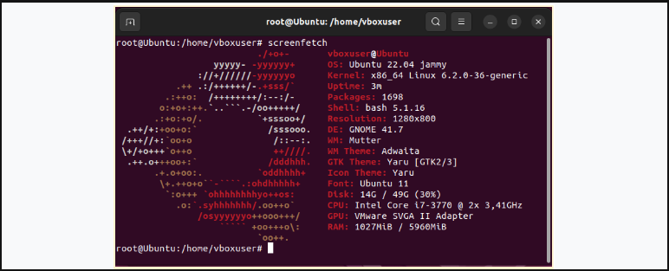Терминал — графическая программа, эмулирующая консоль. Такие программы позволяют выполнять команды, не выходя из графического режима. Терминал по сравнению с консолью имеет дополнительный функционал: различные настройки, вкладки, контекстное меню, главное меню, полосу прокрутки, возможность запускать много окон, управление мышью в некоторых программах.
Системная консоль (System console — системный пульт управления) — совокупность устройств (в том числе устройств ввода-вывода), которые обеспечивают взаимодействие человека-оператора с компьютером.
Вначале появилась консоль как устройство, которое взаимодействует с компьютером, затем графический интерфейс (GUI), а сейчас мы можем работать с обоими вариантами. Иными словами, появилась подсистема TTY, или TTY-абстракция.
TTY (teletype) — одна из основ Unix или Unix-подобных операционных систем, в частности Linux. Данная система предназначена для использования одного терминала несколькими процессами, некоторых возможностей ввода (например, отправка сигналов специальными клавишами, удаление введённых символов).
Сетевые администраторы и специалисты ИБ предпочитают работать в текстовом и псевдографическом интерфейсах. Псевдографический интерфейс означает, что в терминале демонстрируется работа устройства не числами, а текстом в виде специальных символов. Сравнить текстовый и псевдографический интерфейс вы можете на изображениях ниже.
- Текстовой интерфейс:
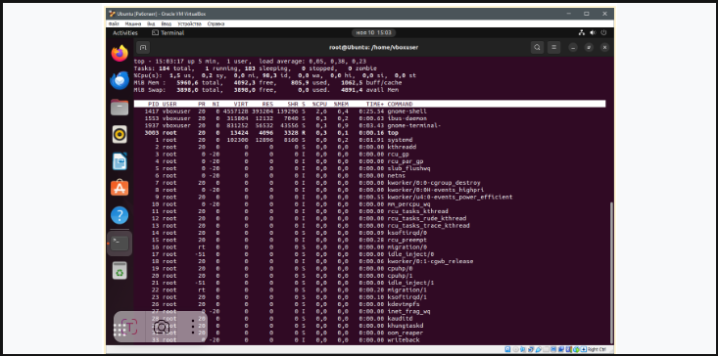
- Псевдографический интерфейс:
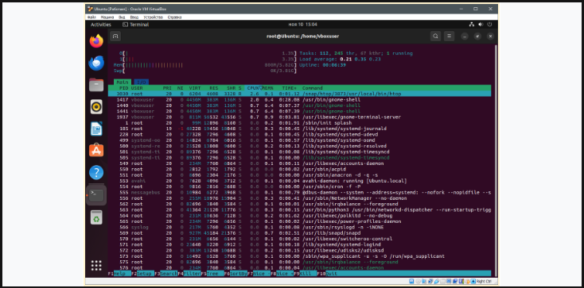
Иногда появляется необходимость подключиться к тому или иному устройству удалённо. Помните, мы настраивали коммутаторы и маршрутизаторы в симуляторе Cisco Packet Tracer? Тогда мы использовали команды для настройки сети и взаимодействовали с текстовыми интерфейсами. Однако мы работали в симуляторе. В реальной жизни нам пришлось бы подключаться либо консольным кабелем, либо удалённо. Конечно, кабелем подключаться безопасно, однако не всегда удобно. Представьте, что у вас несколько устройств по всему зданию, а некоторые из них спрятаны в стенах или подвешены под потолком. Нужен был способ подключаться к устройствам удалённо.
Решением проблемы стал протокол RLOGIN. Протокол RLOGIN (Remote LOGIN — удалённый вход в систему) — протокол прикладного уровня (седьмой уровень модели OSI), часть стека TCP/IP. Даёт возможность пользователям UNIX подключаться к системам UNIX на других машинах и работать так же, как при прямом подключении терминала к машине. Также стояла вторая задача: реализовать подключение по сети. Мы смогли соединить устройства при помощи приложения и по Ethernet-кабелю, а что насчёт ввода команд на работающее устройство?
Вместе с RLOGIN появился на свет протокол Telnet. Telnet (Teletype Network) — сетевой протокол для реализации текстового терминального интерфейса по сети (в современной форме — при помощи транспорта TCP). Название Telnet имеют также некоторые утилиты, реализующие клиентскую часть протокола. Современный стандарт протокола описан в RFC 854. Обе технологии появились в 1991 году.
Однако у RLOGIN была одна ключевая проблема, из-за которой практически сразу пришлось отказаться от данной технологии, — отсутствие шифрования. Как мы уже знаем, это означает отсутствие защиты. О том, как удалось решить эту проблему, вы узнаете далее.

Secure Shell (SSH)
SSH (Secure Shell — безопасная оболочка) — сетевой протокол прикладного уровня, позволяющий производить удалённое управление операционной системой и туннелирование TCP-соединений (например, для передачи файлов). Схож по функциональности с протоколами Telnet и RLOGIN, но в отличие от них шифрует весь трафик, включая передаваемые пароли. SSH допускает выбор различных алгоритмов шифрования. SSH-клиенты и SSH-серверы доступны для большинства сетевых операционных систем.
SSH позволяет безопасно передавать в незащищённой среде практически любой другой сетевой протокол. Таким образом, можно не только удалённо работать на компьютере через командную оболочку, но и передавать по шифрованному каналу звуковой поток или видео (например, с веб-камеры). Также SSH может использовать сжатие передаваемых данных для последующего их шифрования, что удобно, например, для удалённого запуска клиентов.
SSH — это протокол прикладного уровня. SSH-сервер обычно прослушивает соединения на TCP-порте 22. Спецификация протокола SSH-2 содержится в RFC 4251. Для аутентификации сервера в SSH используется протокол аутентификации сторон на основе алгоритмов электронно-цифровой подписи RSA, но допускается также аутентификация при помощи пароля (режим обратной совместимости с Telnet) и даже IP-адреса хоста (режим обратной совместимости с RLOGIN). Рассмотрим особенности каждого типа аутентификации:
- Аутентификация по паролю наиболее распространена. При каждом подключении, подобно HTTPS, вырабатывается общий секретный ключ для шифрования трафика.
- При аутентификации по ключевой паре предварительно генерируется пара открытого и закрытого ключей для определённого пользователя. На машине, с которой требуется произвести подключение, хранится закрытый ключ, а на удалённой машине — открытый. Эти файлы не передаются при аутентификации, система лишь проверяет, что владелец открытого ключа также владеет и закрытым. При данном подходе, как правило, настраивается автоматический вход от имени конкретного пользователя в ОС.
- Аутентификация по IP-адресу небезопасна, эту возможность чаще всего отключают.
Для создания общего секрета (сеансового ключа) используется алгоритм Диффи — Хеллмана. Для шифрования передаваемых данных используется симметричное шифрование, алгоритмы AES, Blowfish или 3DES. Целостность передачи данных проверяется с помощью CRC32 в SSH1 или HMAC-SHA1/HMAC-MD5 в SSH2.
В Cisco Packet Tracer также можно настроить протокол SSH. ISO-система (система на всех устройствах компании Cisco) поддерживает 20 виртуальных TTY/VTY (VTY — линии виртуального терминала маршрутизатора) линий для Telnet, SSH- и FTP-сервисов. Каждая сессия, использующая вышеупомянутый протокол, занимает одну линию. Далее в видео вы узнаете, как настроить SSH в Cisco Packet Tracer.
Router(config)#hostname myRouter
myRouter(config)#ip domain name admin
myRouter(config)#crypto key generate rsa
How many bits in the modulus [512]: 2048
myRouter(config)#enable password admin
myRouter(config)#username admin password admin
myRouter(config)#ip ssh version 2
myRouter(config)#line vty 0 15
myRouter(config-line)#transport input ssh
myRouter(config-line)#login local
myRouter(config-line)#end
myRouter#wr
myRouter(config)#interface gigabitEthernet 0/0/0
myRouter(config-if)#ip address 192.168.1.1 255.255.255.0
myRouter(config-if)#no sh
Таким образом, для настройки SSH необходимо выполнить следующие действия:
- Установим имя хоста:
Router(config)#hostname myRouter
- Установим имя домена:
myRouter(config)#ip domain name admin
- Теперь сгенерируйте ключи шифрования для защиты сеанса с помощью команды
myRouter(config)#crypto key generate rsa
Имя для ключей будет myRouter.admin. Выбирайте размер ключевого модуля в диапазоне от 360 до 2048 (размер в битах).
- Включите пароль:
myRouter(config)#enable password admin
- Установите логин и пароль для входа с машины:
myRouter(config)#username admin password admin
- Установите версию SSH:
myRouter(config)#ip ssh version 2
- Подключитесь к VTY-линиям роутера и сконфигурируйте SSH:
myRouter(config)#line vty 0 15
myRouter(config-line)#transport input ssh
myRouter(config-line)#login local
После этого машина будет работать с протоколом SSH.
Чтобы подключиться в Cisco Packet Tracer к машинам по SSH, достаточно вбить команду ssh -l admin [ip-адерес_роутера]. В реальной жизни для этого есть приложение PuTTY.
PuTTY — свободно распространяемый клиент для различных протоколов удалённого доступа, включая SSH, Telnet, RLOGIN. Также имеется возможность работы через последовательный порт.
Про установку и настройку PuTTY можно почитать в гайде.

Итоги
Сегодня вы изучили протокол безопасной передачи данных по удалённому соединению SSH. Главное, вы поняли, что SSH работает с текстовыми и псевдографическими оболочками, а также что при помощи его можно настраивать сеть удалённо, так как он защищён множеством протоколов шифрования и хеширования. Далее мы поговорим о центрах сертификации и валидации в интернете.

